Práctica 7
Programación de GPUs. Kernel

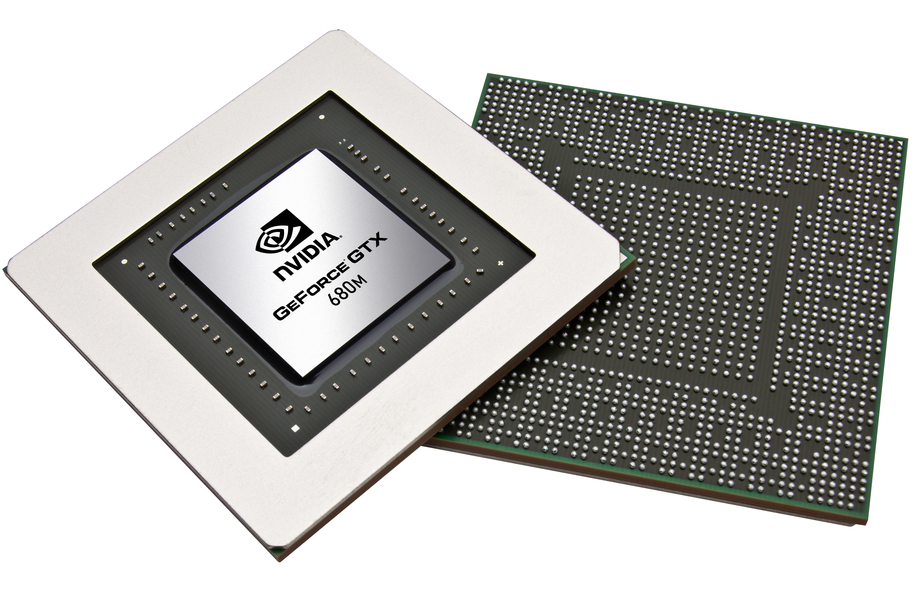

Héctor Garbisu Arocha
Curso 2015/16
Métodos Numéricos para la Computación
Grado en Ingeniería Informática
Escuela de Ingeniería Informática
Universidad de Las Palmas de Gran Canaria
Índice

1. miGPU .…………….…………….………………..…………...………. pág. 3

2. Suma de Matrices ….………………………………………………….… pág. 4

3. Pinned Memory ……………………..……………….………………….. pág. 7

1. Tarea 1. MiGPU

El primer ejercicio consiste en tomar contacto con CUDA preguntando qué características tienen los dispositivos compatibles del sistema. El programa suministrado imprime toda la información relativa al objeto cudaDeviceProp que se obtiene con cudaGetDeviceProperties().

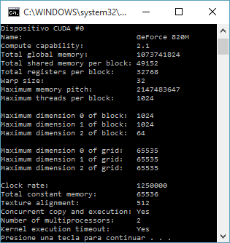

En mi portátil, donde hice la prueba, se ve que no hay una tarjeta gráfica de muy altas prestaciones (1.25Mh y 1Gb de memoria) pero es compatible con CUDA, que es lo que interesa.

2. Tarea 2. Suma de Matrices

En este ejercicio utilizaremos la GPU para hacer una operación matricial con un alto grado de paralelismo para comprobar la eficiencia del GPGPU. La operación es la suma de a*A+b*B, siendo a y b escalares, y A y B matrices.
Las tres operaciones se pueden hacer celda a celda, así que el kernel del programa consistirá en hacerlas en una sola celda cuya posición dependerá de información propia de cada hilo.

Las acciones que debe hacer el programa principal son crear las matrices A, B, C, hacer el cálculo con CPU como control, reservar la memoria de la GPU para las matrices, transferir las matrices a la GPU, dimensionar el Grid y los bloques, lanzar el kernel y volver a transferir los datos. Cada operación será cronometrada.

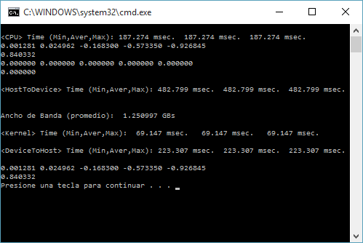

Se puede comprobar cómo en mi portátil la transferencia ocupa una porción de tiempo mucho mayor, llegando a ser más costosa que realizar toda la operación en la propia CPU. El tiempo del kernel es mucho menor, como esperábamos, pero los tiempos de transferencia hacen que no valga la pena para esta operación y estos tamaños de matriz.

Para calcular la tasa de ocupación de los Warps debemos usar la herramienta disponible en la hoja de cálculo escondida por los directorios de la instalación de CUDA. Los campos en verde se pueden rellenar con la información obtenida en el primer ejercicio

Los campos en naranja los podemos rellenar calculando los valores, que dependen del programa y de la información anterior.
- Threads per Block: Es la cantidad de hilos que habrá en cada bloque, que en nuestro programa es 32x16 = 512
- Registros por hilo: No se puede saber a priori
- Shared Memory Per Block: 0 porque los hilos son independientes.

Para calcular el número de registros que se usan realmente (no el máximo) hay que tener en cuenta que el compilador hace una optimización y no podemos saber el resultado hasta después de compilar el código.
Para obtener el dato debemos compilar con la opción -Xptxas="-v". Que en Visual Studio 2013 se hace entrando en Propiedades del proyecto>Propiedades de Configuración> Cuda C/C++>Command Line, y escribiendo en “opciones adicionales” la línea -Xptxas="-v".
Ahora, al compilar (no hace falta ejecutar) nos dice el número de registros por hilo entre otras cosas.
(Fuente:
https://devtalk.nvidia.com/default/topic/494306/how-to-determine-number-of-register-per-thread-how-to-determine-number-of-register-per-thread-from-a/)
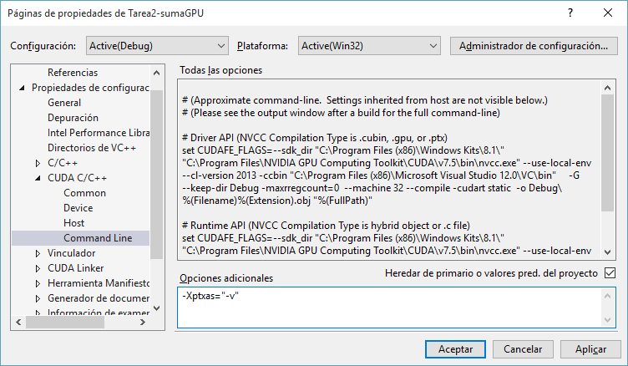
Tras la compilación:
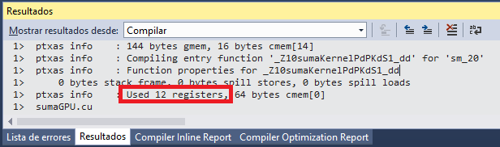

De modo que:

Ahora la hoja de cálculo nos confirma que teníamos unos de los posibles valores para una tasa de ocupación óptima.

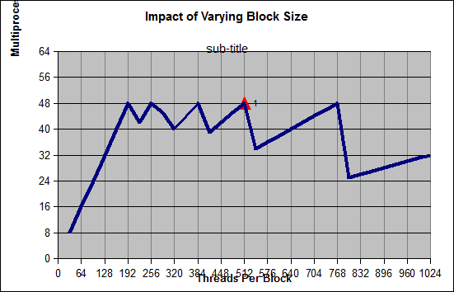

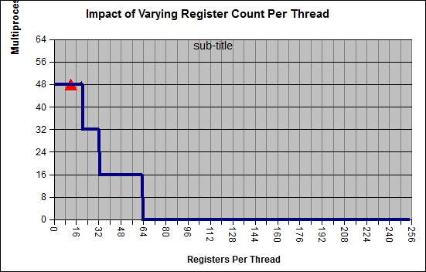

3. Tarea 3. Pinned Memory

En esta tarea compararemos un mismo programa, usando memoria paginada y memoria “pinned”
Ejecutamos el programa que muestra los tiempos como se hacía en el ejercicio 2, pero unas veces usando memoria pinned y otras usando la normal, variando la macro del código.

Ejemplo de ejecución:

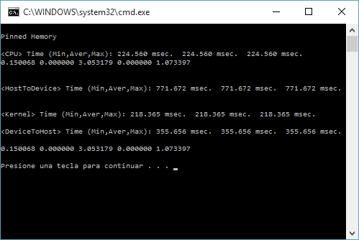

A continuación se muestran los resultados para tres tamaños diferentes de matriz (2, 4 y 6 millares de filas), los dos tipos de memoria y tres tiempos (CPU→GPU, Kernel, GPU→CPU)

Tamaño | 2*1024 |  |  | 4*1024 |  |  | 6*1024
Operación | → | Kernel | ← | → | Kernel | ← | → | Kernel | ←
Pinned (ms) | 86 | 24 | 40 | 343 | 96 | 158 | 772 | 218 | 356
Paged (ms) | 93 | 27 | 45 | 381 | 99 | 179 | 882 | 221 | 409

Conclusión:
Los ejemplos de prueba son suficientemente grandes como para mostrar una ligera ventaja de la memoria pinned frente a la ordinaria. No he podido replicar una diferencia tan grande como la que se muestra en la imagen ejemplo del enunciado de la práctica.

Estas muestras son escasas para sacar conclusiones, realmente. Sin embargo, podemos ver cómo el tiempo de kernel se va igualando poco a poco a medida que aumenta el tamaño de la matriz, mientras que la diferencia de los tiempos en la transferencia de datos CPU↔GPU aumenta. Si fuera a sacar una conclusión sobre el uso de pinned memory sobre memoria paginada convencional, diría que es mejor usarla en cualquier caso donde los datos que se transfieren a la GPU sean suficientemente grandes , y que la complejidad del kernel no influye.
Para sacar mejores conclusiones habría que hacer pruebas más consistentes (ejecutar varias veces cada caso) y probar con más capacidad de memoria (yo solo dispongo de 1Gb).

